Bộ nhớ ngoài cỡ lớn
Đĩa từ, đĩa quang là các bộ nhớ ngoài cơ sở trong máy tính.
Các hệ thống máy tính lớn dùng cho các tổ chức, các cộng đồng ví dụ như hệ thống mạng LAN, mạng WAN… đòi hỏi các hệ thống lưu trữ rất lớn tạo nên từ hàng ngàn thiết bị lưu trữ như đĩa từ, đĩa quang.
Sau đây ta sẽ tìm hiểu các cấu trúc lưu trữ cỡ lớn phổ biến gồm : RAID, NAS, SAN.

1. RAID

a. Giới thiệu RAID
- RAID (Redundant Array of Independent Disks) là công nghệ tạo các thiết bị lưu trữ tiên tiến từ các ổ đĩa cứng, nhằm đạt các yêu cầu :
- Tốc độ cao
- Độ tin cậy cao
- Dung lượng lớn.
- Cấu tạo: RAID là 1 tập / mảng các ổ đĩa cứng nhưng được hệ điều hành coi như 1 ổ đĩa logic
- Hỗ trợ: Chỉ các ổ cứng theo chuẩn SATA, SCSI và tương đương mới hỗ trợ tạo RAID.

b. Các kỹ thuật tạo RAID
Có 2 kỹ thuật tạo ra RAID : tạo lát đĩa và soi gương đĩa.
 | Kỹ thuật tạo lát đĩa | Kỹ thuật soi gương đĩa
Nguyên lý | Dữ liệu được chia thành các khối, mỗi khối được ghi đồng thời vào 1 đĩa độc lập | Dữ liệu được chia thành các khối, mỗi khối được ghi đồng thời vào nhiều đĩa độc lập
Quy trình đọc / ghi | Các khối dữ liệu được đọc đồng thời từ các đĩa cứng độc lập, giúp giảm thời gian đọc. | Các khối dữ liệu được ghi đồng thời lên nhiều ổ đĩa độc lập. Tạo ra nhiều bản sao dữ liệu làm tăng độ tin cậy
Hiệu suất | Tốc độ truy nhập nhanh | Độ tin cậy cao
 | 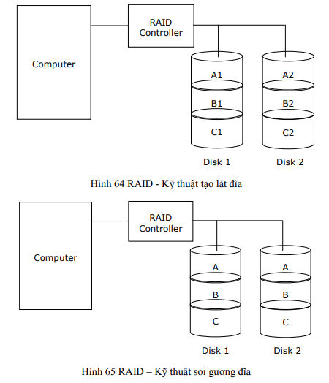

c. Giới thiệu một số loại RAID thông dụng
 | RAID 0 | RAID 1 | RAID 10
Nguyên lý | Dựa trên kỹ thuật tạo lát đĩa, cần tối thiểu hai ổ đĩa vật lý. | Dựa trên kỹ thuật soi gương đĩa, cần tối thiểu hai ổ đĩa vật lý. | Kết hợp giữa RAID 1 và RAID 0, cần tối thiểu 4 ổ đĩa độc lập.
Tốc độ và dung lượng | - Tốc độ cao  - Dung lượng lớn | - Tốc độ thấp  - Dung lượng nhỏ  (tương đương 1 đĩa) | - Tốc độ và dung lượng tốt hơn RAID 1, kém hơn RAID 0
Độ tin cậy | Độ tin cậy thấp (tương đương 1 đĩa) | Độ tin cậy cao | Tin cậy hơn RAID 0 nhưng kếm hơn RAID 1

Cấu tạo của RAID 10 :
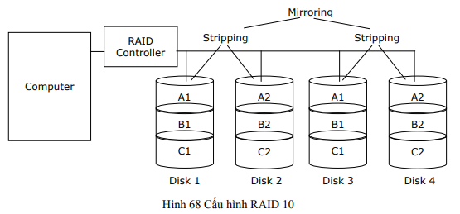

2. NAS

a. Giới thiệu
- NAS (Network Attached Storage) là một máy chủ dùng để lưu trữ được gắn trực tiếp vào mạng, thường là mạng cục bộ (LAN).
- Chức năng: Cung cấp thiết bị lưu trữ cho cả mạng, cho phép các thiết bị trong mạng truy cập và sử dụng không gian lưu trữ chung.
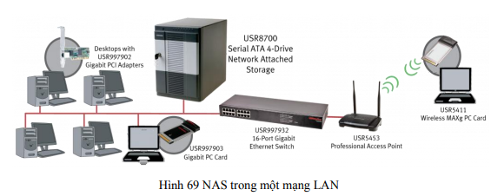

b. Cấu trúc và hoạt động
- Máy chủ chuyên dụng: NAS thường là một máy chủ chuyên dùng làm thiết bị lưu trữ, kết nối vào mạng LAN tốc độ cao.
- Nền tảng RAID: NAS thường dựa trên nền tảng RAID, cung cấp tốc độ cao, dung lượng lớn và độ tin cậy rất cao.
- Khả năng tương thích: NAS có thể cung cấp dịch vụ lưu trữ cho hầu hết các loại máy chủ với cấu hình phần cứng khác nhau, chạy các hệ điều hành và phần mềm ứng dụng khác nhau.

c. Lợi ích của NAS
- Dễ dàng quản lý: NAS cho phép quản lý tập trung không gian lưu trữ, giúp dễ dàng kiểm soát và bảo trì.
- Chia sẻ tài nguyên: Các thiết bị trong mạng có thể truy cập và sử dụng không gian lưu trữ chung, giúp tối ưu hóa việc sử dụng tài nguyên.
- Tính linh hoạt: NAS có thể mở rộng dung lượng lưu trữ dễ dàng bằng cách thêm các ổ đĩa mới vào hệ thống RAID.
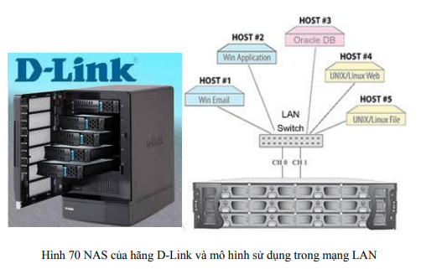

3. SAN

a. Giới thiệu
- SAN (Storage Area Network) là một mạng của các máy chủ chuyên dụng cung cấp dịch vụ lưu trữ.
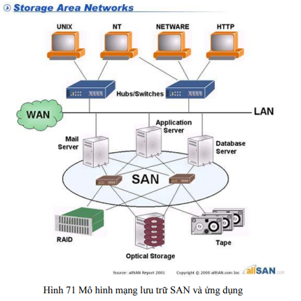

b. Đặc điểm của SAN
- Tốc độ truy nhập rất cao: SAN cung cấp tốc độ truy cập dữ liệu nhanh chóng, phù hợp với các ứng dụng yêu cầu hiệu suất cao.
- Dung lượng cực lớn: SAN có khả năng mở rộng dung lượng lưu trữ lớn, đáp ứng nhu cầu lưu trữ dữ liệu khổng lồ.
- Độ an toàn rất cao: SAN đảm bảo an toàn dữ liệu với các biện pháp bảo vệ cục bộ và đồng bộ hóa bản sao dữ liệu ở khoảng cách xa về địa lý.

c. Tính năng của SAN
- An toàn dữ liệu cục bộ: SAN bảo vệ dữ liệu khỏi mất mát và hỏng hóc thông qua các biện pháp bảo vệ cục bộ.
- An toàn dữ liệu với các bản copy đồng bộ: SAN đồng bộ hóa các bản sao dữ liệu ở khoảng cách xa, đảm bảo an toàn dữ liệu ngay cả khi có sự cố xảy ra tại một địa điểm.

4. So sánh RAID, NAS, SAN

Tiêu chí | RAID | NAS | SAN
Phạm vi sử dụng | Máy tính cá nhân hoặc máy chủ nội bộ | Cá nhân, văn phòng nhỏ, doanh nghiệp vừa | Doanh nghiệp lớn, hệ thống phức tạp
Loại kết nối | Nội bộ, giữa các ổ đĩa trong cùng hệ thống | Qua mạng LAN/WAN | Mạng lưu trữ riêng biệt
Tốc độ | Phụ thuộc vào loại RAID và ổ đĩa sử dụng | Tương đối thấp hơn so với SAN | Cao hơn
Dung lượng | Nhỏ hơn | Lớn hơn | Lớn nhất

